臺北市立雙溪國民小學新聞稿 請轉交文教記者

單位：臺北市士林區雙溪國小
地址：臺北市士林區中社路2段路66號
新聞聯絡：臺北市立雙溪國民小學教務主任吳欣儒
聯絡電話：28411038＃12 或 31 0939310914
業務聯絡:曾建勳老師 0916732171
【發稿日期：102年7月16日】
【主題：最清涼有勁的冒險夏令營】

兼顧冒險與探索學習，台北市雙溪國小今年夏天承辦教育局的冒險體驗夏令營，7/1~7/31共策劃了為期5梯次的「冒險體驗營」，透過生動活潑的方式，帶領小朋友了解大自然的奧祕，並體驗戶外冒險活動的樂趣以及培養團隊合作的精神。
活動課程中先設計以問題解決為導向的P.A.（Project Adventure）活動，凝聚團隊合作的精神，並激勵小朋友勇於面對挑戰。
今年的夏令營，這裡有最刺激、最受歡迎的冒險體驗活動！
上一梯次，小朋友們從風櫃嘴看這地圖走回營地，整整花了7個小時，途中遇上大雷雨、遇到蜜蜂攻擊…，但大家仍咬緊牙根努力進行人生的第一次「壯遊」。在萬里的瑪鋉溪河床上，大家手拉手相互打氣，逆水扶石而上，在深潭裡縱身一躍，享受今夏最清涼的溪水。在北投的大砲岩，孩子們攀岩而上、垂降而下，雖然腳在抖、心在砰砰跳，但是，挑戰與冒險的精神毫不退卻。
透過冒險的體驗、透過團隊的合作，讓孩子們走向戶外，勇敢地認識新朋友並感受大自然帶給我們的美好。
臺北市士林區雙溪國小誠摯歡迎媒體朋友採訪報導！
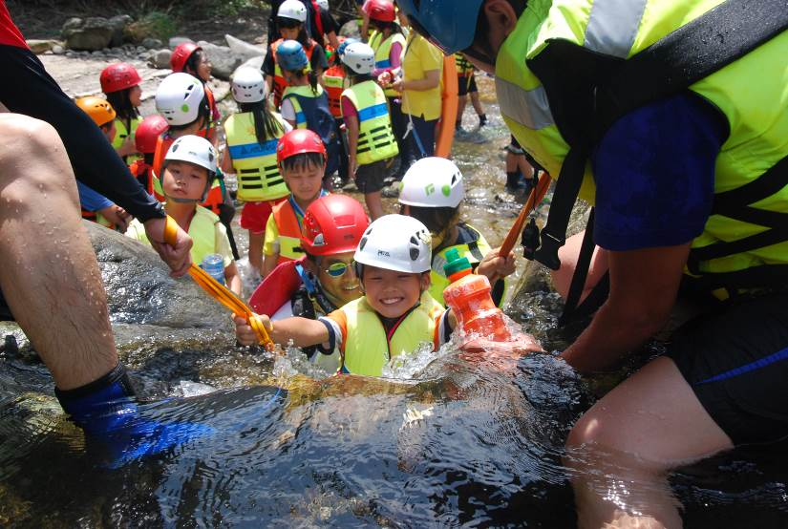 | 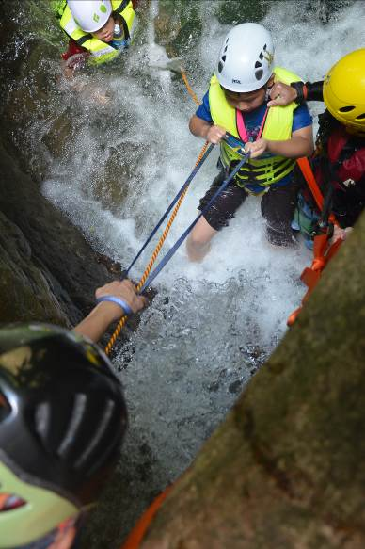
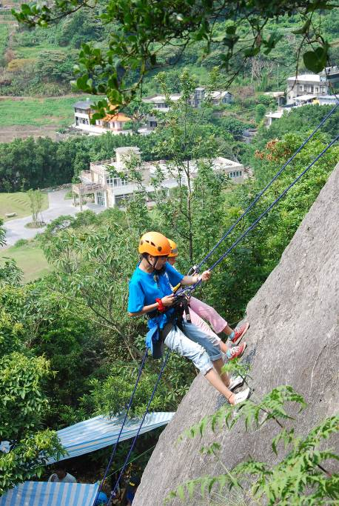 | 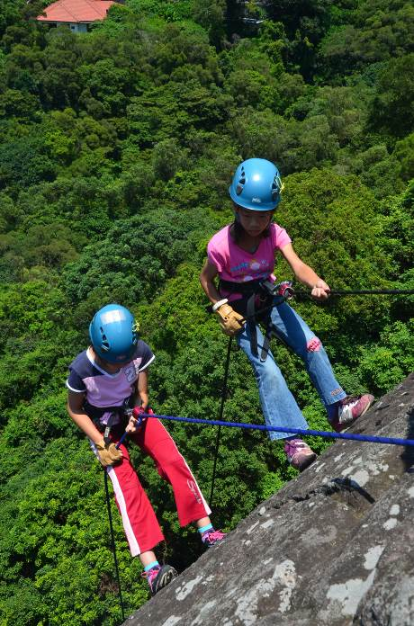
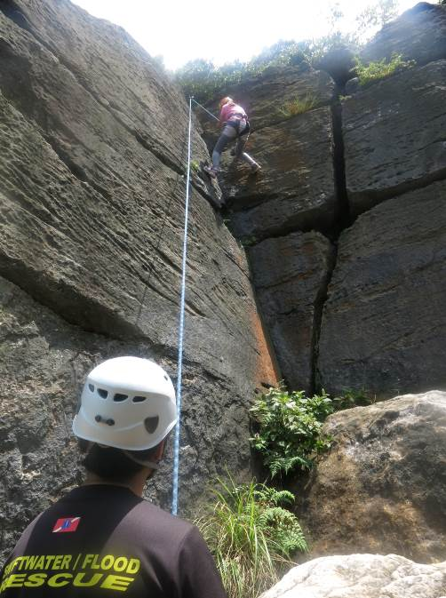 | 